Różnica między cbd a thc - ciekawoski
W naszym artykule odpowiadamy na pytanie jaka jest podstawowa różnica między cbd a thc. Wyjaśniamy również kto dokonał odkrycia owych substancji. Jeśli ta kwestia Cie interesuje, zachęcamy do lektury.

Jaka jest różnica między cbd a thc?
W związku z tym, że na rynku pojawia się wiele produktów, które produkowane są na bazie CBD, warto dowiedzieć się jaka jest różnica między cbd a thc. Przeczytasz o tym w artykule poniżej.
CBD - jak odkryto substancję?

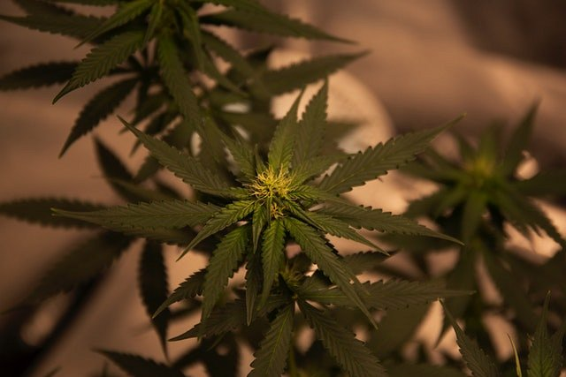
Wiedza jaką mamy na temat tego jaka jest różnica między cbd a thc w dużej mierze pochodzi z badań, które przeprowadził Raphael Mechoulam w Instytucie Weizmanna w Izraelu. To właśnie wspomniany naukowiec we współpracy ze swoimi kolegami po fachu - Yechielem Gaonim oraz Habib Edery byli pierwszymi, którzy nie tylko dokonali izolacji ale także analizy delta-9-tetrahydrokannabinolu, czyli substancji, która powszechnie znana jest jako THC.

Różnica między cbd a thc - ważne fakty
Co ważne w kwestii owego artykułu w 1963 roku izraelski naukowiec odkrył również kannabidiol, znany w obecnych czasach lepiej jako CBD. To dzięki jego publikacją wiemy jaka jest różnica między cbd a thc. CBD cieszy się zainteresowaniem środowisk medycznych ze względu na odkrycie jego działania przeciwutleniającego a także przeciwzapalnego i przeciwbólowego oraz neuroprotekcyjnego. THC zaś ma właściwości psychoaktywne.

